【 小学校算数・単元別問題 】

３年生
「時こくと時間」

１ （ ）にあてはまる時間を□からえらんで書きましょう。

（１） ５０ｍ走るのにかかった時間は、（ ）です。
１０時間、１０分、１０秒
６０時間、６０分、６０秒
２４時間、２４分、２４秒
（２） １日にねる時間は、（ ）です。

（３） 学校の休けい時間は、（ ）です。

（４） １分は、（ ）です。

（５） １時間は、（ ）です。

（６） １日は、（ ）です。

１ 領域：「 量と測定 」
単元：「時こくと時間」
評価の観点：
関・意・態
知識・理解
数学的考え方
技能
○
（１）

（２）
○
（３）（３

○
（４）（３

○
（５）（３

○
（６）（３

○

出題の趣旨：時間の量感、単位とその関係がわかっているかを見る。
解答：（１）１０秒 （２）１０時間 （３）１０分
（４）６０秒 （５）６０分 （６）２４時間

２ 下の時計を見ながら、それぞれの時こくを午前、午後をつけて書きましょう。
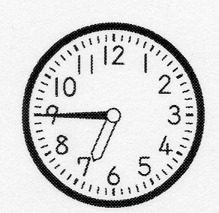
（１）朝、まさおさんがおきた時こくは、
（ ）です。

（２）まさおさんが、ばんごはんを食べ始めた時こくは、
（ ）です。

（３）まさおさんが、朝おきて３０分後にはみがきをします。はみがきをはじめた
時こくは、
（ ）です。

（４）まさおさんは、午後８時におふろにはいります。
ばんごはんを食べ始めた時こくからおふろにはいるまでの時間は、
（ ）時間（ ）分です。

2 領域：「 量と測定 」
単元：「時こくと時間」
評価の観点：
関・意・態
知識・理解
数学的考え方
技能
○

（１）

（２）

○

（３）
○

○

（４）
○

○

出題の趣旨：午前と午後の関係がわかっているかを見る。
解答： （１） 午前６時４５分
（２） 午後６時４５分
（３） 午前７時１５分
（４） １時間１５分

３ あきらさんは、家から図書館まで歩いて４０分かかります。
下の時計は、あきらさんが家を出発したときの時こくを表しています。
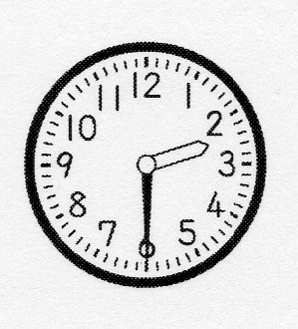
① 家を出てから午後３時までは、何分あるでしょう。
（ ）

② あきらさんは、午後３時からあと何分歩けば図書館につくのでしょう。
（ ）

③ 図書館に着いたのは、午後何時何分でしょう。
（ ）

④ 図書館は午後５時半にしまります。
あきらさんは、図書館に何時間いられるのでしょう。
（ ）

３ 領域：「 量と測定 」
単元：「時こくと時間」
評価の観点：
関・意・態
知識・理解
数学的考え方
技能
○

○

①

②
○

○

③
○

○

出題の趣旨：時こくと時間の求め方がわかるかを見る。
解答： ① ３０分
② １０分
③ 午後３時１０分
- ２時間２０分

４ まゆさんは、駅から３０分歩いて公園に午前１０時２０分につきました。

① まゆさんは、午前１０時から公園につくまで何分歩いたのでしょう。
（ ）

② まゆさんが駅を出た時こくは、午前１０時より何分前でしょう。
（ ）

③ まゆさんが駅を出た時こくは、午前何時何分でしょう。
（ ）

４ 領域：「 量と測定 」
単元：「時こくと時間」
評価の観点：
関・意・態
知識・理解
数学的考え方
技能

○

○
①

○

○

○

○

③
②

出題の趣旨：時こくと時間の求め方がわかるかを見る。
解答：① ２０分
② １０分前
③ 午前９時５０分

５ つとむさんは、電車に４０分、バスに３０分のって、おばあさんの家に行きます。
下の①～③の時こくを答えましょう。

① つとむさんは、駅で午後２時１０分発の電車にのりました。
おばあさんの家の駅についたのは、
（ ）です。

② 駅についてから、駅のバスていで、バスが来るのを１０分まちました。
つとむさんがバスにのったのは、
（ ）です。

③ つとむさんがおばあさんの家のバスていについたのは、
（ ）です。

５ 領域：「 量と測定 」
単元：「時こくと時間」
評価の観点：
関・意・態
知識・理解
数学的考え方
技能

○

○

①

②
○
○

③
○
○

出題の趣旨：時間もたし算やひき算ができることがわかっているかを見る。
解答：① 午後２時間５０分
② 午後３時
③ 午後３時３０分

